**《ToDo》系统开发说明文档**

1. **项目实施可行性报告**

**（1）市场分析**

大学四年中，我们需要完成的事情有很多，一个充实的大学，我们要学习各种知识，参加各种各样的比赛，参加各种课余活动。但是，一天24小时是有限的，平日中也充斥着各种干扰因素，比如手机游戏，电影等，我们如果希望我们的任务或者目标能够按时完成，那就必须合理的做一个规划。

根据互联网上的有关大学生时间管理的调查显示，许多大学生进入大学之后并不适应一下子放宽松的生活，对自己的时间安排没有一个合理的规划，也没有定制一个合理的目标。许多学生希望自己能完成一个目标，却又苦于不知道怎么分配自己的事件，而也有学生经常把要完成的任务堆积到deadline，最终受累的还是自己。所以我们希望制作一款app，可以让学生合理的制定计划，同时规定完成一项任务的时间，在完成任务的过程中手机锁屏，以此来督促学生养成良好的习惯。

**（2）相似产品分析**

|  |  |  |  |  |  |  |
| --- | --- | --- | --- | --- | --- | --- |
|  | 任务清单 | 任务提醒 | 任务分类 | 时间管理 | 时间统计 | 社交互动 |
| 日程表 | 一般 | 一般 | 优 | 一般 | 一般 | 差 |
| 番茄钟 | 差 | 差 | 优 | 优 | 优 | 差 |
| Forest | 一般 | 一般 | 优 | 优 | 优 | 差 |
| TickTick | 一般 | 差 | 优 | 一般 | 一般 | 优 |

由此可以看到，大部分类似的产品对于任务分类的功能都做到了优秀，但是在社交方面大多是没有顾及到。

**（3）自身情况分析**

我们希望设计的app把任务管理和时间管理相结合，同时引入社交功能

时间方面：我们通过番茄管理（即短时间片段完成一个小任务）的方法督促用户在规定时间内完成规定的任务。

任务管理：用户可以按照分类来设置任务，比如每天的运动计划，每天的学习计划，一天的时间安排计划等

共享社交：鉴于app面向大学生，所以app会带有社交功能，我们可以把自己的计划表单共享到社交圈，让学生们能互相了解不同的计划安排，同时可以相互交流计划定制的原因，由此可以获得更合理的计划方案。

统计功能：app可以统计一段时间或者全部时间的时间安排情况，用可观的视图告诉用户：时间用在哪些活动上面，每个活动占用多大的比例。同时还会提醒哪些任务中途未完成，形成记录，督促用于养成好习惯。

1. **产品定位及目标**

**（1）app定位**

这个app面向的对象主要为大学生，为了让大学生更专注于app本身的宗旨：专注于完成目标，我们选择让app的界面与功能一切遵从简朴风格，各项基础功能简单好用，减少了用户去钻研app本身的使用方式而忽略了app实质的用意，为了不让学生的注意力离开，我们选择把界面设计成朴素风格，减少干扰因素。同时，大学生活离不开社交，任务和计划是枯燥的，添加社交的功能，能让大学生在完成任务的过程中寻找到乐趣，同时可以找到志同道合的伙伴一起互相监督，完成目标。

**（2）用户群特性**

摆脱了高中的高压生活，大学生刚入学时的感觉就是，很轻松，很自由，但这种轻松和自由只是表面的。在生活了一段时间后，很多大学生都对管理自己的时间产生了迷茫，很多人的任务开始拖到deadline，甚至开始了消极怠工的情况，浑浑噩噩的度过了整个学期。

另一方面，也是有许多大学生愿意对自己负责，希望规划好自己的时间，但是初次面对所有情况自己全权负责，难免产生疑惑，很多人容易对任务的分类不明确，导致了可以分时段完成的任务挤在了一天安排，而一些必须马上完成的任务却又被拆分成了几段。也有一些制定了计划，却又没办法约束自己在规定时间内完成，最终计划也就不了了之。

最后，大学生的一个特点就是爱好社交，在互联网时代发达的今天，微信，微博等社交工具成为了他们每天必用的社交工具，他们会形成自己的社交圈，以及在社交圈上展示自己一天的生活。

1. **产品内容总策划**

1.App应用流程规划

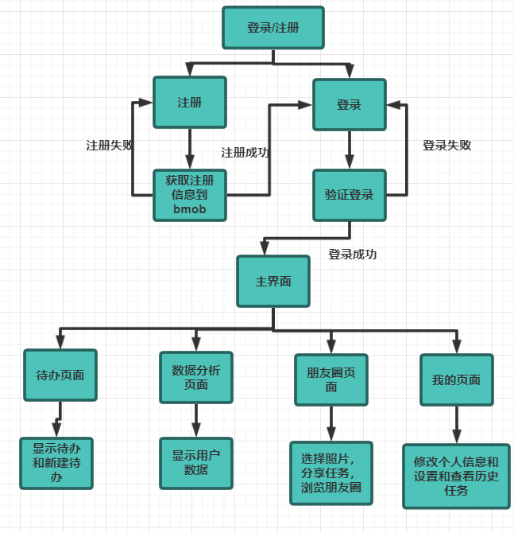

2.App基本结构：

根据上述的产品定位与分析，我们把我们的app分为四大模块：我的模块，代办列表模块，朋友圈模块，数据分析模块。基本的架构图如下：

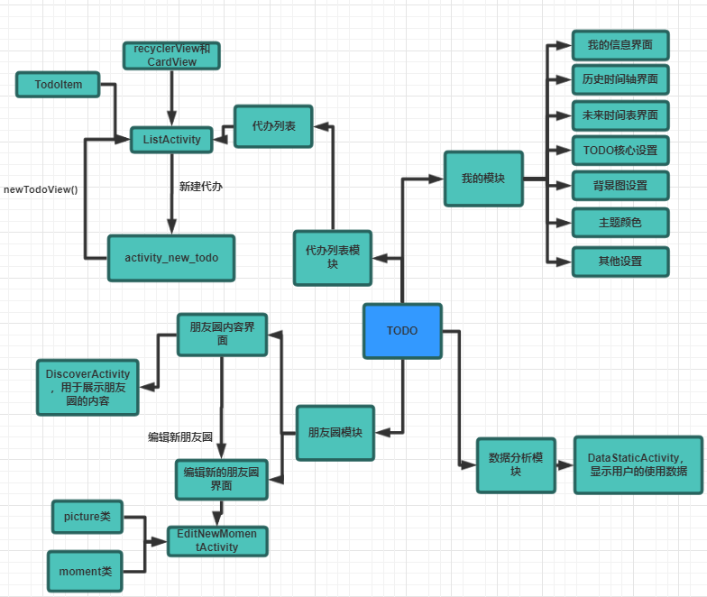

而各个模块所需要实现的功能如下：

①我的模块：

主要内容：

我的信息界面、历史记录时间轴、未来时间表、ToDo核心设置：背景海报图设置、主题颜色、其他设置。

②代办列表模块：

该模块可以展示用户待办的内容，让用户进行添加待办事务和打卡。。

③朋友圈模块：

主要功能是用于展示朋友圈的内容，和编辑新的朋友圈。

④数据分析模块：

用于展示用户每日使用的时间以及每月使用的天数数据。

3.开发日程表：

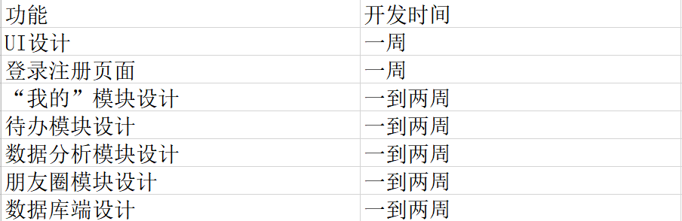

1. **技术解决方案**

开发语言：JAVA

开发平台：Android Studio

云后端：Bmob

1. **推广方案**

（1）先在华师校内推广，收集反馈，修改不足的地方，逐渐完善功能。

（2）通过社交平台在广州各大高校推广。

（3）上架各大应用平台

1. **运营规划书**

运营目标：

短期目标：继续完善App的功能，让身边的同学和家人使用我们的app，收集更多的反馈进一步完善和添加App的功能，让app更加友好，人性化。

长期目标：将我们的app上传到应用市场，让更多的人使用我们的产品。

运营策划：

目标：让用户养成对自己的时间安排做个合理的规划的习惯，摆脱拖延症。

运营形式：用户的动态的分享，官方的活动。

传播形式：用户之间线下传播，微信朋友圈线上传播。

执行细节:

1. 服务器的需要：

用户数据的存储需要数据库。需要工作人员对后台信息的管理。

2.后台人员管理平台，对朋友圈的内容审核，避免不文明事情发生。

1. **系统的主要功能**

①我的模块：

主要功能：

我的信息界面：负责显示，修改用户的信息的功能，如更改用户名，更改头像等。

历史记录时间轴：负责记录用户历史以来已完成的任务，用日历显示出来。

未来时间表：负责记录用户未来的目标，任务。

ToDo核心设置：负责显示和修改用户的基本设置。

背景海报图设置：负责修改背景海报图。

主题颜色：可选择以后的颜色，或自定义更换app 的主题颜色

其他设置：语言设置等。

②待办列表模块：

该模块可以展示用户待办的内容，让用户进行添加待办事务和打卡。用户可以通过新建待办的弹窗，填写合理的待办信息，就可新建待办，在待办列表里显示出来。此外用户可以选择日期，记录当天的事情，从而生成打卡记录。

③朋友圈模块：

主要功能是用于展示朋友圈的内容，和编辑新的朋友圈。在此模块中，用户可以浏览所有用户发布的朋友圈，可以对朋友圈内容进行点赞操作，点击朋友圈的图片可以进行大图浏览。用户自己发布朋友圈时，可以编辑文字内容（必须）和图片内容，可以发布0~9张图片，从相册进行选取。

④数据分析模块：

用于展示用户每日使用的时间以及每月使用的天数数据。

1. **UI界面设计**
2. 登录与注册界面

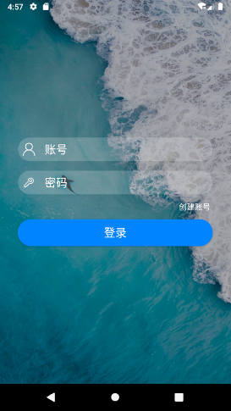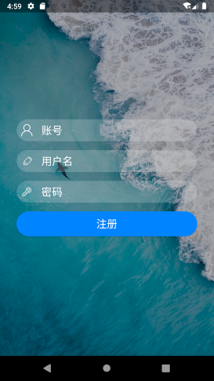

1. 待办界面

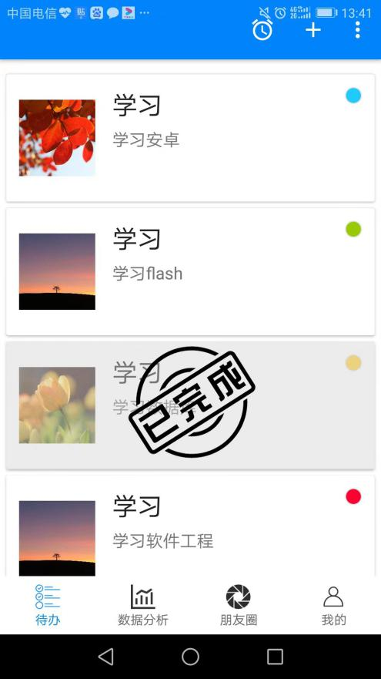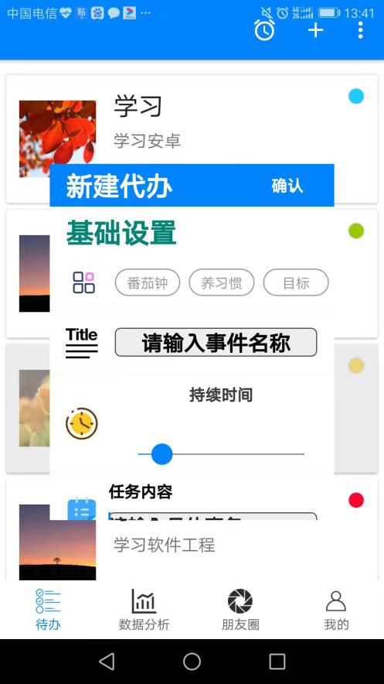

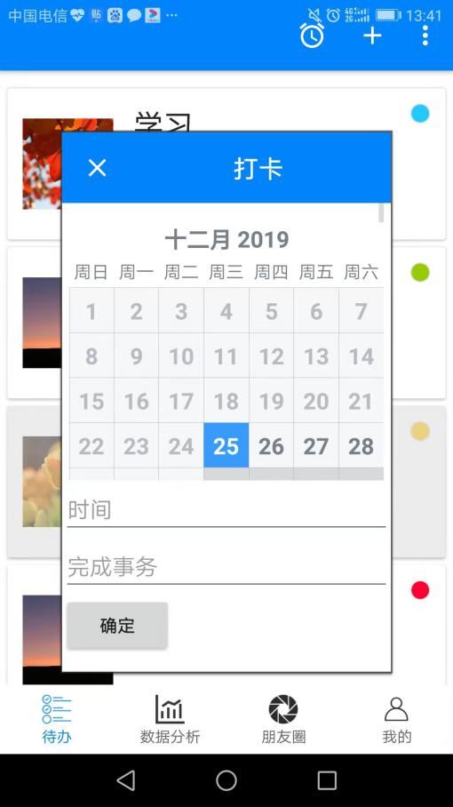

1. 数据分析界面

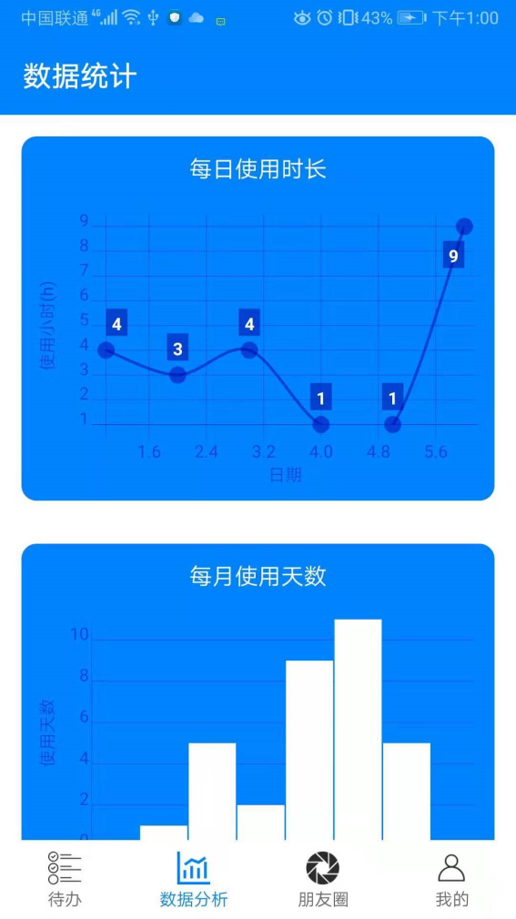

1. 朋友圈界面

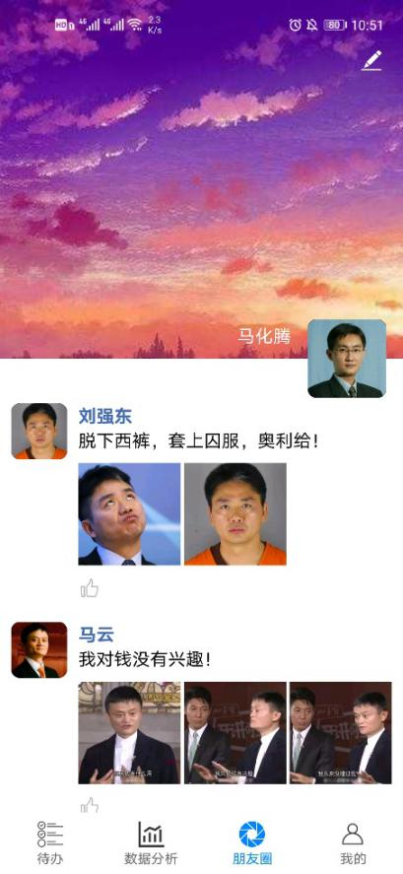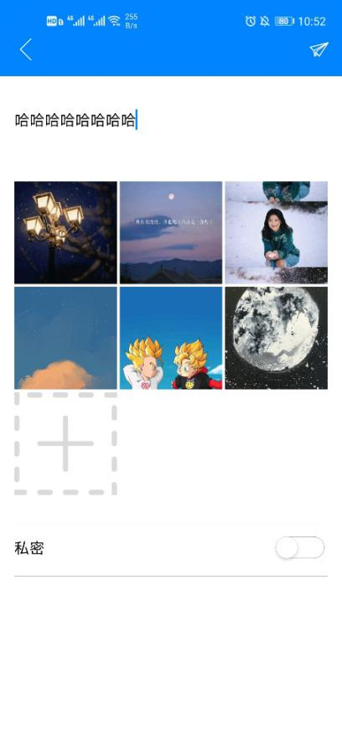

1. 基础设置

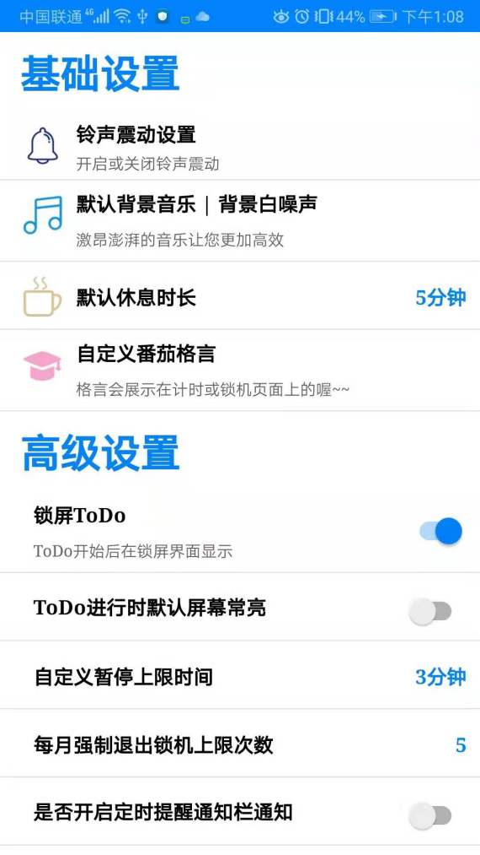

1. 查看历史任务

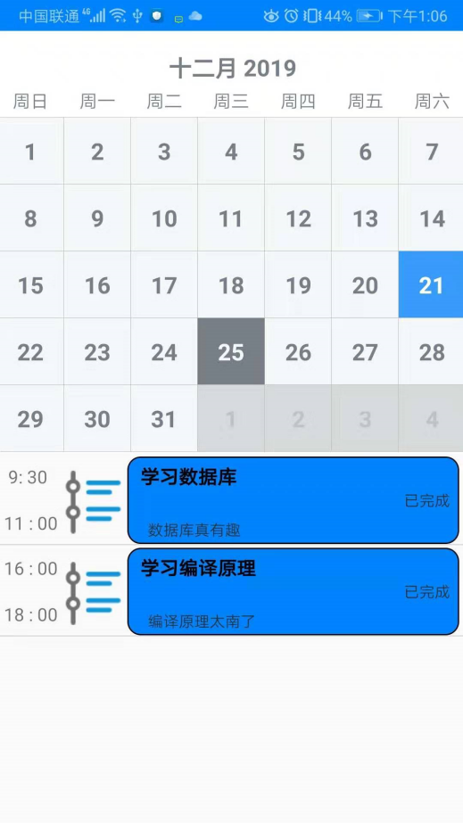

1. 更换主题颜色

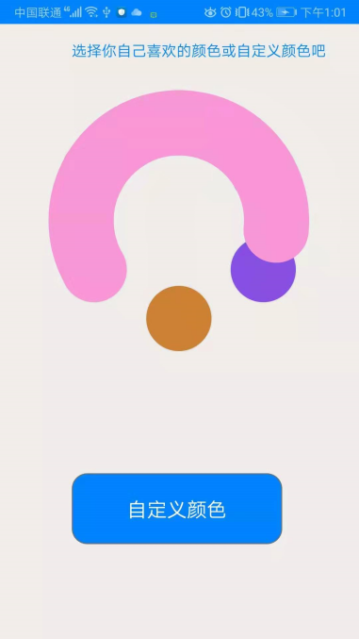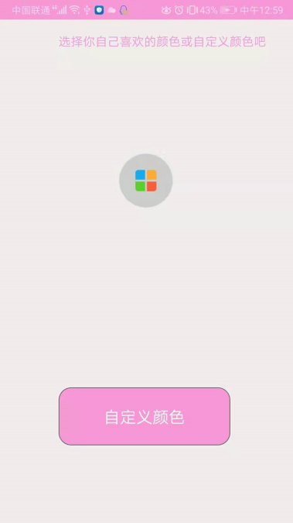

1. **关键技术和技术难点**
2. 主题颜色的设置和更换：把主题颜色的设置存储到sqlite数据库的Setting表中，当每个activity激活前调用inittheme的函数，先把主题颜色换为sqlite中相应的主题颜色设置。
3. 发布朋友圈时，最多可以选择九张图片，当选择的图片不足九张时，还需要展示添加图片的按钮，当选择了九张图片时，这个按钮就不显示。该按钮也是以图片的形式根据九宫格的规则摆放。
4. 列表显示：待办列表通过RecyclerView和CardView组成，通过适配器对显示的内容进行设置，用DateUtils对时间戳进行转化，同时使用随机数为每个待办事务添加图标。
5. 代办弹窗：弹窗通过popupWindow实现，以列表界面作为主界面生成弹窗，弹窗的复选框通过代码控制来实现单选效果，弹窗的数据则直接回传给主activiy的newTodo函数进行新建事务。
6. **用户体验记录和分析**

尤某：信息填写时应该提供检测，如填写学校等信息时，系统应自动提供选择的功能。

潘某：登录界面好好看，应该提供自动登录功能和保持登录状态。期待更多功能完善

罗某：希望以后有锁屏功能。

李某：界面不错，注册完后应该自动跳转到登录界面

某威: 朋友圈能评论就好了

某文: 多一些验证方式，比如邮箱验证和手机验证。

梁某：更换主题颜色和头像时不用重启就好了

胡某：功能齐全，界面良好，除了有点点卡顿外，别的好评

刘某：登录注册简单，主题色可调节，操作简单

王某: 界面美观，功能简洁，但有时用时会有点点卡顿，后期可优化

1. **已完成的改进和存在的问题**

目前存在的问题：

1.图片的压缩和缓存没有实现

2.朋友圈缺少评论的功能

3.缺少自动登录的功能

4.背景海报图设置，未来时间表待完善

5.核心设置的实现待完善

6.时间倒计时功能待完善

7.打卡图片生成待完善

1. **测试大纲和测试报告**

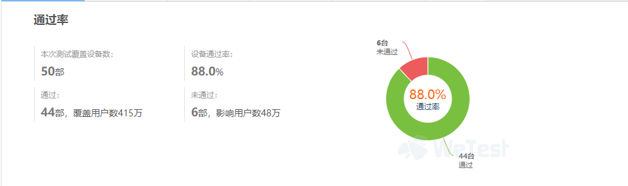

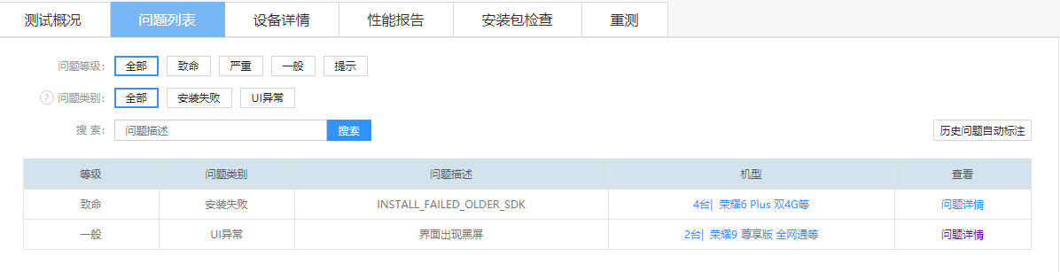

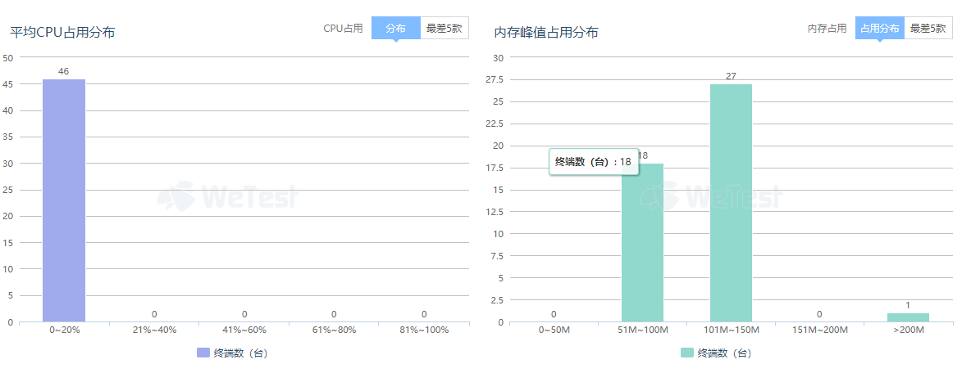

1. **产品安装和使用说明**

产品安装：

用安卓手机安装./apk/debug/ToDo.apk安装包。

使用说明：

登录与注册：新用户先注册一个账号，填写账号、用户名、密码即可，然后跳转到登录界面进行登录，登陆成功就会跳到主界面。

主界面：默认的主界面是代办界面，通过底下的导航栏可以知道有待办、数据分析、朋友圈和我的共四个模块。

待办模块：该模块可以展示用户待办的内容，让用户进行添加待办事务和打卡。用户可以通过新建待办的弹窗，填写合理的待办信息，就可新建待办，在待办列表里显示出来。此外用户可以选择日期，记录当天的事情，从而生成打卡记录。

数据分析模块：用于展示用户每日使用的时间以及每月使用的天数数据。

朋友圈模块：可以查看用户发布的朋友圈，点击图片可以大图浏览。点击右上角的编辑按钮可以发布朋友圈，可以编辑文字和选择0~9张图片。

我的模块：主要是一些系统设置等功能，与常规的App设置功能类似，操作简单易懂。